Наконечник стоматологический угловой со световодом «ФОТОН НУ» («FOTON HY»)
по ТУ 32.50.11-045-54814727-2020

ИНСТРУКЦИЯ ПО ПРИМЕНЕНИЮ

ИНСТРУКЦИЯ ПО ПРИМЕНЕНИЮ



ОПИСАНИЕ ОСНОВНЫХ ИНФОРМАЦИОННЫХ СИМВОЛОВ
 | «Обратите особое внимание!» |  | Знак соответствия при обязательной сертификации
 | Сведения о производителе изделия и производственной площадке | 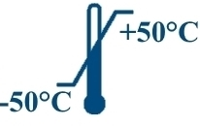 | Значение допустимых температурных границ при транспортировании изделия
 | Месяц и год производства изделия и его порядковый (серийный) номер |  | Изделие нельзя утилизировать с бытовыми отходами
 | Знак устойчивости к стерилизации в паровом автоклаве

ВНИМАНИЕ: Перед первым использованием наконечника необходимо ознакомиться с настоящей инструкцией по применению. Приведенные в ней пояснения обеспечат бесперебойное, экономичное и безопасное использование наконечника.

Внимательно изучите настоящую инструкцию по применению. Это позволит получить полную информацию об эффективной работе приобретенного Вами наконечника. Также Вы узнаете о его возможностях и научитесь обращаться с ним.

Настоятельно рекомендуем обратить особое внимание на «Правила техники безопасности».

СОДЕРЖАНИЕ
1. Назначение и функциональные характеристики | 8. Данные для обращения на предприятие-изготовитель
2. Конструкция и технические характеристики | 9. Условия хранения и эксплуатации
3. Варианты поставки (комплектность) | 10. Утилизация
4. Правила техники безопасности | 11. Гарантии изготовителя
5. Подготовка наконечника к работе и порядок работы | 12. Возможные неисправности и способы их устранения
6. Стерилизация
7. Ремонт наконечника

1. НАЗНАЧЕНИЕ И ФУНКЦИОНАЛЬНЫЕ ХАРАКТЕРИСТИКИ
Наконечник стоматологический угловой со световодом «ФОТОН НУ» («FOTON HY») по ТУ 32.50.11-045-54814727-2020 (далее «наконечник») (Регистрационное Удостоверение № от) предназначен для закрепления стоматологических инструментов (боры, фрезы, полиры и пр.), передачи им вращения от микромотора и освещения рабочего поля при проведении терапевтических, ортопедических и хирургических операций.

Использование наконечника не по назначению чревато повреждением, и, как следствие, возникновением опасности для пользователя, пациентов и других лиц.

Варианты исполнения наконечника:
1. Наконечник стоматологический угловой со световодом «ФОТОН НУ-1» («FOTON HY-1») (далее «ФОТОН НУ-1») (имеет передаточное отношение 1:1);
2. Наконечник стоматологический угловой со световодом «ФОТОН НУ-5» («FOTON HY-5») (далее «ФОТОН НУ-5») (имеет передаточное отношение 1:5);
3. Наконечник стоматологический угловой со световодом «ФОТОН НУ-20» («FOTON HY-20») (далее «ФОТОН НУ-20») (имеет передаточное отношение 20:1).

Область применения наконечника – терапевтическая и ортопедическая стоматология.

Закрепление стоматологического инструмента обеспечивается кнопочным патроном.

Наконечник «ФОТОН НУ-1» и наконечник «ФОТОН НУ-20» следует применять только со стоматологическими инструментами с диаметром хвостовика 2,35 мм, а наконечник «ФОТОН НУ-5» только со стоматологическими инструментами с диаметром хвостовика 1,6 мм в соответствии с ГОСТ Р ИСО 1797 и ISO 1797.
Водно-воздушное охлаждение стоматологического инструмента, закрепленного в наконечнике «ФОТОН НУ-1» и наконечнике «ФОТОН НУ-5», обеспечивается встроенной системой подачи воды и воздуха. Охлаждение стоматологического инструмента, закрепленного в наконечнике «ФОТОН НУ-20», обеспечивается внешней системой подачи воды (физраствора).
Наконечник обеспечивает освещение рабочего поля за счет предусмотренного в конструкции световода, который передает световой поток на стоматологический инструмент от микромотора, закрепленного в стоматологической установке.

Потенциальными потребителями наконечника являются квалифицированные специалисты в области стоматологии, зубные врачи, стоматологи.
Наконечник показан к применению при проведении терапевтических, ортопедических и хирургических стоматологических работ и операций зубными врачами, стоматологами.

Наконечник противопоказан для применения в случае отсутствия предварительной стерилизации, а также запрещен к использованию неквалифицированными специалистами и специалистами без специальной подготовки и использованию не по назначению, установленному производителем.

2. КОНСТРУКЦИЯ И ТЕХНИЧЕСКИЕ ХАРАКТЕРИСТИКИ

2.1 Конструкция наконечника в зависимости от варианта исполнения представлена на рис. 1 - рис. 3.
Наконечник удобен в работе и легок в эксплуатации. Внешняя поверхность наконечника легко очищаемая.
Материалы соответствуют требованиям дезинфекции, стерилизации и очистки.
Конструкция, размеры и допуски присоединительной части наконечника (задней части) соответствуют ISO 3964 (рис. 4).
Медицинское изделие не содержит лекарственные средства для медицинского применения, материалы животного или человеческого происхождения, материалы, являющиеся канцерогенными, мутагенными или токсичными, а также не создает опасный или потенциально опасный уровень излучения при использовании по назначению.

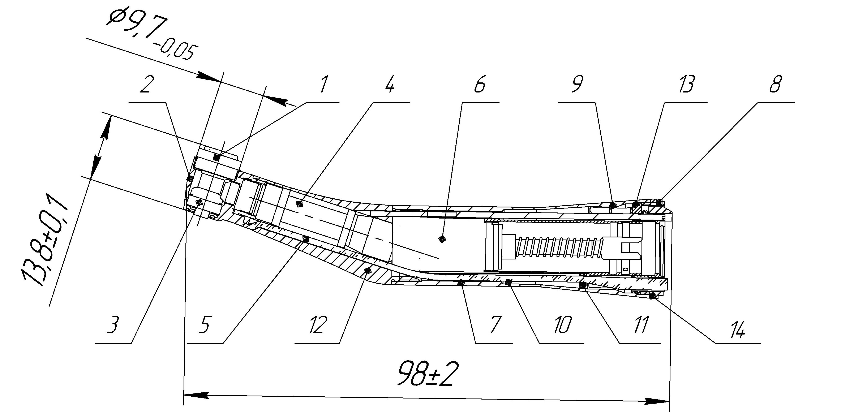 | 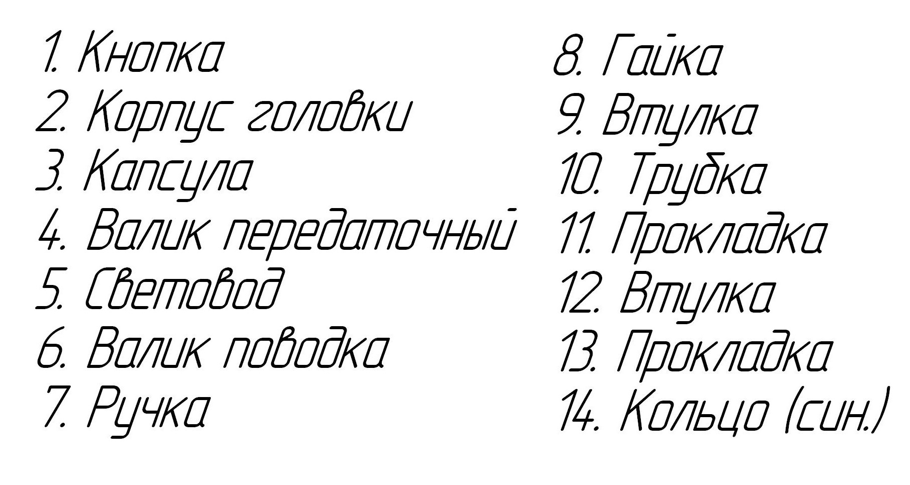
Рис. 1. Наконечник «ФОТОН НУ-1»

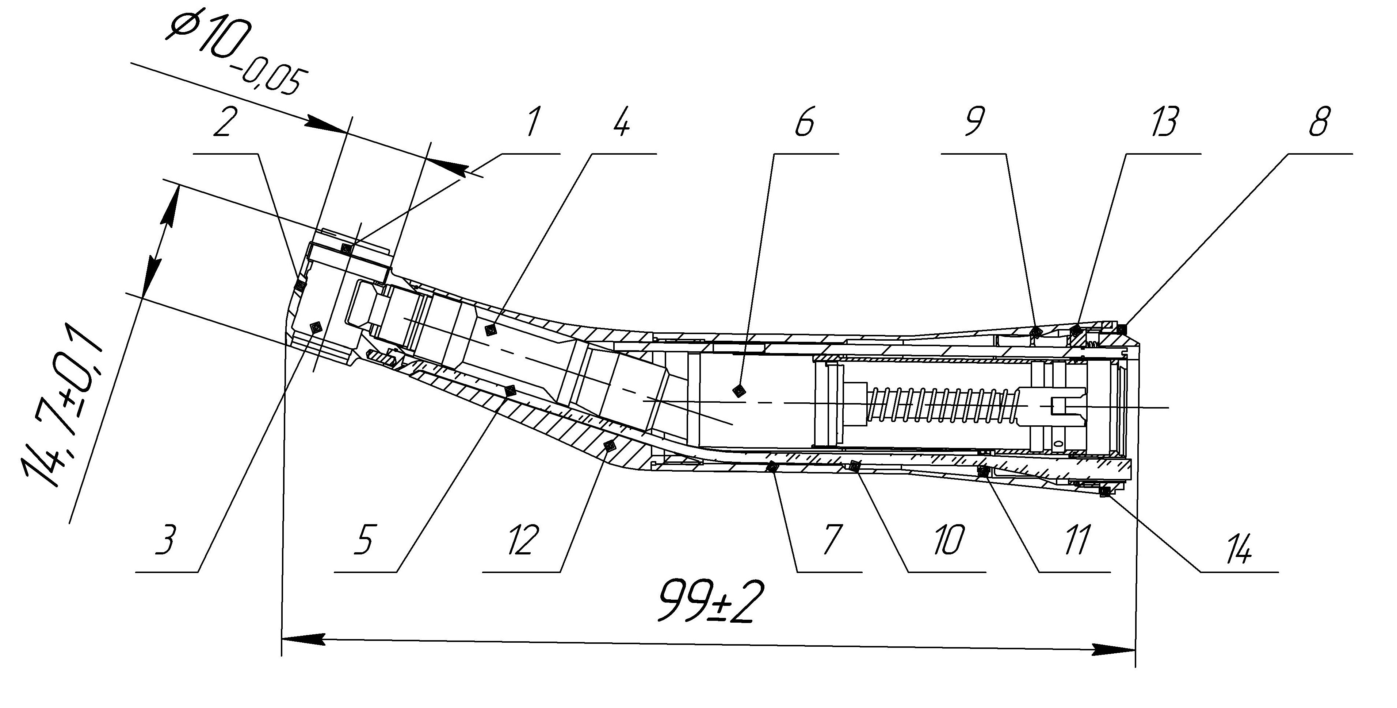 |  | 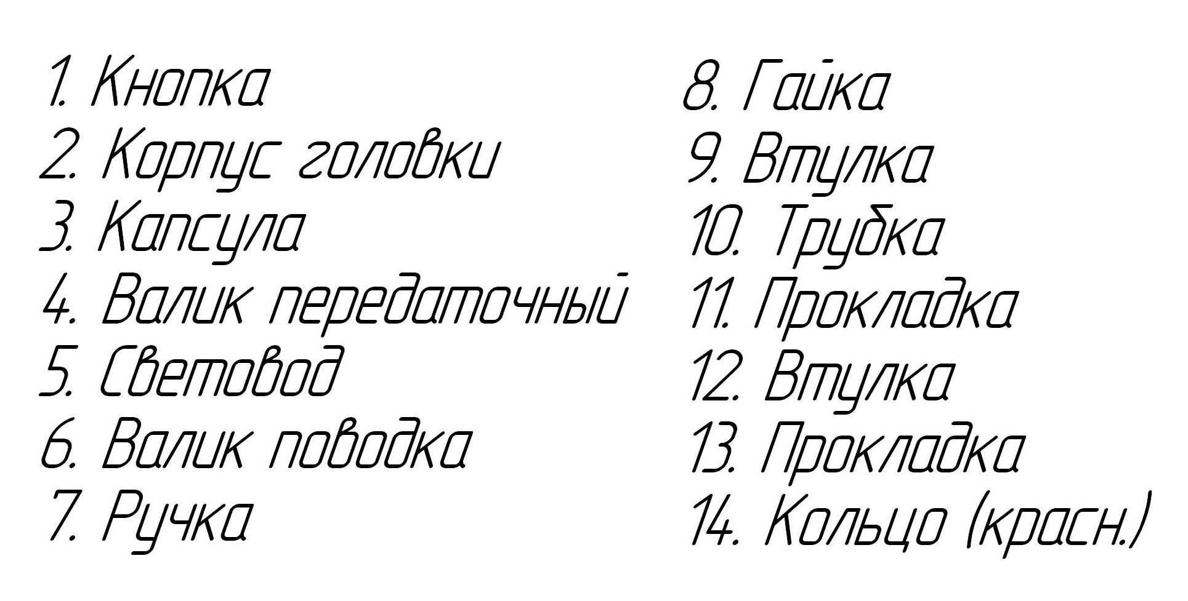
Рис. 2. Наконечник «ФОТОН НУ-5»
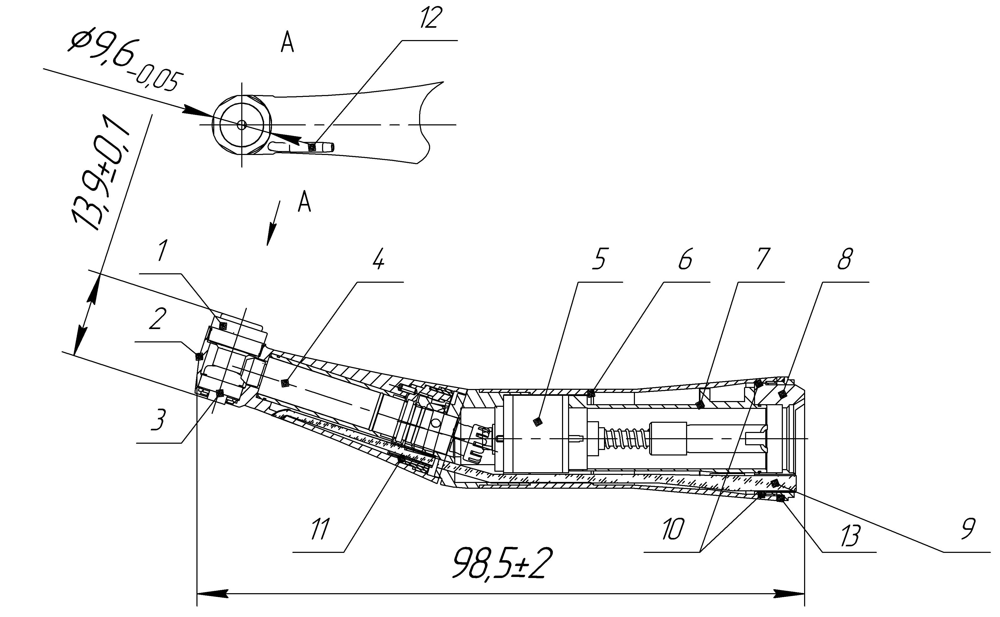 | 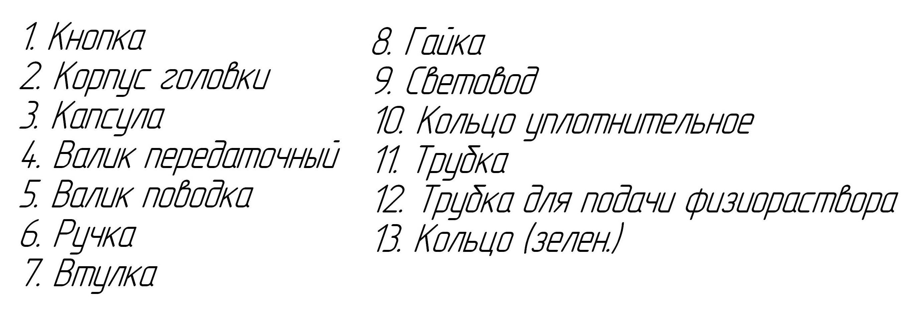
Рис. 3. Наконечник «ФОТОН НУ-20»

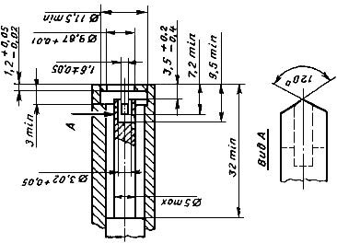 | Рис. 4 Конструкция, размеры  и допуски присоединительной части наконечника  (задней части)

2.2 Технические характеристики наконечника:

Технический параметр | «ФОТОН НУ-1» | «ФОТОН НУ-5» | «ФОТОН НУ-20»
Частота вращения на входе наконечника, с⁻¹ (об/мин), не более | 667 (40000)
Передаточное отношение наконечника | 1:1 | 1:5 | 20:1
Корректированный уровень звуковой мощности, дБА, не более | 61
Высота головки, мм | 13,8±0,1 | 14,7±0,1 | 13,9±0,1
Диаметр головки, мм | 9,7_{- 0,05} | 10_{- 0,05} | 9,6_{- 0,05}
Длина наконечника, мм | 98±2 | 99±2 | 98,5±2
Масса наконечника, г, не более | 75 | 75 | 86

3. ВАРИАНТЫ ПОСТАВКИ (КОМПЛЕКТНОСТЬ)

3.1 Наконечник «ФОТОН НУ-1»:
Состав комплекта поставки | Обозначение | Количество, шт.
Наконечник «ФОТОН НУ-1»  Инструкция по применению  Коробка укладочная | ПКФИ.943134.077  ПКФИ.943134.077 ИС  ПКФИ.323242.001 | 1  1  1

3.2 Наконечник «ФОТОН НУ-5»:
Состав комплекта поставки | Обозначение | Количество, шт.
Наконечник «ФОТОН НУ-5»  Инструкция по применению  Коробка укладочная | ПКФИ.943134.078  ПКФИ.943134.077 ИС  ПКФИ.323242.001 | 1  1  1

3.3 Наконечник «ФОТОН НУ-20»:
Состав комплекта поставки | Обозначение | Количество, шт.
Наконечник «ФОТОН НУ-20»  Инструкция по применению  Коробка укладочная | ПКФИ.943134.079  ПКФИ.943134.077 ИС  ПКФИ.323242.001 | 1  1  1

4. ПРАВИЛА ТЕХНИКИ БЕЗОПАСНОСТИ
- запрещается любое механическое повреждение наружных частей наконечника;
- перед каждым включением наконечника необходимо проверить его на отсутствие повреждений и плохо закрепленных узлов и деталей (например, кнопки или стоматологического инструмента);
- запрещается производить самостоятельную разборку наконечника, в том числе подвергать наконечник не гарантийному ремонту с использованием не оригинальных запчастей;
- обязательными являются правила эксплуатации и хранения наконечника;
- обязательным условием эксплуатации наконечника является соблюдение режимов смазки;
- при использовании или очистке наконечника, чтобы свести к минимуму опасность травмирования и инфицирования пользователя, необходимо использовать в работе защитные перчатки;
- наконечник поставляется не стерилизованным, поэтому перед первым использованием и после каждого пациента он подлежит обязательной стерилизации;

- допускается использование стоматологических инструментов для наконечника «ФОТОН НУ-1» и наконечника «ФОТОН НУ-20» только с диаметром хвостовика 2,35 мм, а для наконечника «ФОТОН НУ-5» только с диаметром хвостовика 1,6 мм;
- замену стоматологических инструментов разрешается производить только после полной остановки наконечника;
- запрещается прикасаться к стоматологическим инструментам до момента полной остановки наконечника;
- запрещается нажимать на кнопку зажимного устройства во время использования наконечника, так как это ослабляет удержание стоматологического инструмента в патроне и приводит к опасности травмирования;
- эксплуатация наконечника допускается при максимальной частоте вращения микромотора 667 с-1 (40000 об/мин);

- запрещается использовать наконечник с неисправной системой подачи охлаждения;
- запрещается отсоединять наконечник от микромотора во время его использования;
- при обнаружении функциональных неисправностей (например, вибрации, необычных шумов, нагрева, прекращения подачи охлаждающих сред или негерметичности) следует немедленно прекратить использование наконечника;
- запрещается использовать неисправный наконечник;
- запрещается использовать наконечник не по назначению, установленному изготовителем.

5. ПОДГОТОВКА НАКОНЕЧНИКА К РАБОТЕ И ПОРЯДОК РАБОТЫ
5.1 Подготовка наконечника к работе.
1) Перед началом эксплуатации необходимо протереть наружные поверхности нового наконечника чистой салфеткой, смоченной 70% раствором этилового спирта.
2) Смазать наконечник сервисным маслом типа KAVO Spray, либо другим аналогичным сервисным маслом, рекомендованным производителями масла для стоматологических наконечников. Смазку производить закапыванием 5-6 капель масла или спреем, как указано на рис. 5.

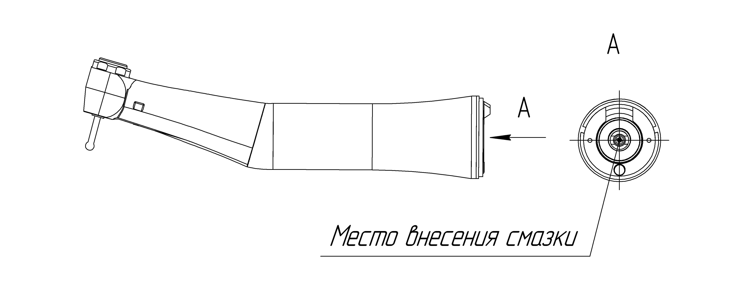
Рис. 5 Место внесения смазки

Смазать уплотнительные кольца микромотора тем же маслом и подсоединить наконечник к микромотору. Включить стоматологическую установку и дать наконечнику поработать в течение 20-30 секунд, удерживая при этом наконечник в вертикальном положении инструментом вниз. После чего вытереть наконечник от излишков выделившейся смазки чистой сухой салфеткой. Если выделившиеся излишки масла имеют темный цвет, смазку наконечника необходимо повторить, затем вытереть излишки смазки мягкой сухой салфеткой.
Если наконечник присоединен к микромотору, перед смазкой и очисткой его необходимо отсоединить и извлечь стоматологический инструмент.

3) Поместить наконечник в стерилизационный пакет и простерилизовать в паровом автоклаве при температуре (134±1)°С и давлении (0,21±0,01) МПа в течение 5 минут.
4) Присоединить наконечник к микромотору, а наконечник «ФОТОН НУ-20» дополнительно подсоединить ко внешней системе подачи воды (физраствора).

5) Вставить в наконечник «ФОТОН НУ-1» или наконечник «ФОТОН НУ-20» стоматологический инструмент (боры, фрезы, полиры и пр.) с диаметром хвостовика 2,35 мм, а в наконечник «ФОТОН НУ-5» с диаметром хвостовика 1,6 мм в соответствии с ГОСТ Р ИСО 1797 и ISO 1797.

5.2 Закрепление и освобождение стоматологического инструмента.
1) Для закрепления инструмента в наконечнике нажать на кнопку управления зажимным устройством, вставить стоматологический инструмент в отверстие головки и, поворачивая его вокруг оси, найти такое положение, при котором стоматологический инструмент будет максимально утоплен в головку, после чего отпустить кнопку. Следует убедиться в том, что стоматологический инструмент надежно закреплен. Для наконечника «ФОТОН НУ-1» и наконечника «ФОТОН НУ-20» при подсоединенном микромоторе эту операцию можно выполнять поворотом стоматологического инструмента вокруг оси без нажатия кнопки. Затем включить микромотор и проверить работу наконечника.

2) Извлечение инструмента из наконечника необходимо производить только при выключенном микромоторе, нажав на кнопку управления зажимным устройством.

5.3 Порядок смазки и очистки наконечника.
1) Для предупреждения преждевременного выхода наконечника из строя необходимо при эксплуатации регулярно выполнять его очистку согласно МУ 287-113.
2) Наружная очистка поверхности наконечника осуществляется протиранием чистой салфеткой, смоченной 70% раствором этилового спирта.
3) Смазка наконечника проводится в соответствии с п. 5.1).
Режимы смазки: перед каждой стерилизацией; регулярно (2-3 раза в смену); один раз в день смазка системы зажима.

6. СТЕРИЛИЗАЦИЯ
Инструкции по обработке наконечника для использования/повторного использования представлена в соответствии с требованиями ГОСТ Р ИСО 17664 «Стерилизация медицинских изделий. Информация, предоставляемая изготовителем для проведения повторной стерилизации медицинских изделий».

Требуется проведение обучения и инструктажа лиц, ответственных за обработку наконечника в соответствии с настоящей инструкцией.

ВНИМАНИЕ | При очистке и дезинфекции наконечника, чтобы свести к минимуму опасность травмирования и инфицирования пользователя, необходимо использовать в работе защитные перчатки
Ограничения при проведении повторной обработки | Повторная обработка не ухудшает свойств наконечника в течение не менее 250 циклов стерилизации. Окончание срока службы определяется износом и повреждениями при использовании
ИНСТРУКЦИИ
Место использования | Стерилизационный блок
Подготовка к деконтаминации | Нет специальных требований. Разборка не требуется
Очистка автоматическая | Возможна автоматическая очистка с использованием специализированного оборудования, которое рекомендовано производителями данного оборудования для автоматической очистки стоматологических наконечников. Следует следовать инструкциям, указанным производителем оборудования для автоматической очистки
Очистка ручная | Оборудование: чистая сухая салфетка.  Метод:  1. Все поверхности наконечника протираются чистой сухой салфеткой.  2. В случае засорения, прочищаются отверстия для подачи воды и воздуха охлаждения.
Дезинфекция | Оборудование: чистая салфетка, смоченная 70% раствором этилового спирта.  Метод:  1. Все поверхности наконечника протираются чистой салфеткой, смоченной 70% раствором этилового спирта.
Сушка | Не применяется в данном случае
Техническое обслуживание и испытания | Смазать наконечник сервисным маслом типа KAVO Spray, либо другим аналогичным сервисным маслом, рекомендованным производителями масла для стоматологических наконечников. Смазку производить закапыванием 5-6 капель масла или спреем (необходимо следовать указаниям в инструкции по эксплуатации на баллончике с маслом).  Смазать уплотнительные кольца микромотора тем же маслом и подсоединить наконечник к микромотору. Включить стоматологическую установку и дать наконечнику поработать в течение 20-30 секунд, удерживая при этом наконечник в вертикальном положении инструментом вниз. После чего вытереть наконечник от излишков выделившейся смазки чистой сухой салфеткой. Если выделившиеся излишки масла имеют темный цвет, смазку наконечника необходимо повторить, затем вытереть излишки смазки мягкой сухой салфеткой.
Техническое обслуживание и испытания | Если наконечник присоединен к микромотору, перед смазкой и очисткой его необходимо отсоединить и извлечь стоматологический инструмент.
Упаковка | Индивидуальная: Может использоваться стандартный пакет для стерилизации в паровом стерилизаторе. Необходимо удостовериться, что используемый пакет имеет достаточные размеры, чтобы упаковка не нарушалась. Групповая: Наконечник может размещаться в специальном контейнере или в общем контейнере для стерилизации. Контейнеры упаковывают принятым способом
Стерилизация | Оборудование: паровой стерилизатор.  Метод:  1. Поместить наконечник в паровой стерилизатор и стерилизовать при температуре плюс (134±1)°С, давлении (0,21±0,01) МПа и длительности рабочего режима 5 мин.
Хранение | Нет специальных требований
Дополнительная информация | При стерилизации нескольких наконечников в одном стерилизаторе необходимо убедиться, что максимальная загрузка не была превышена
Реквизиты изготовителя | Предприятие-изготовитель: ООО «ВХ-Тайфун».  Адрес места производства: 142200, Московская область, г. Серпухов, ул. Пушкина, д.45.  Контактные телефоны службы сервисного обслуживания:  +7(915)459-54-34, +7(4967)35-10-17.  Адрес для почтовых отправлений: 142200, Московская область, г. Серпухов, а/я 1046.  Электронная почта: wh-tayfun@mail.ru.

Инструкция, приведенная выше, была валидирована производителем как приемлемая для подготовки наконечника для первичного и повторного использования. Организация, занимающаяся обработкой наконечника, несет ответственность за проведение повторной обработки и использование оборудования, материалов и привлечение персонала, обеспечивающих необходимый результат. Процесс должен быть валидирован и проверен. Любые отклонения от процедуры, установленной в инструкции, должны быть оценены с точки зрения эффективности и возможных неблагоприятных последствий.

7. РЕМОНТ НАКОНЕЧНИКА
1) В случае отказа или неисправности наконечника в период действия гарантийных обязательств, владелец наконечника должен направить в адрес предприятия-изготовителя или предприятия, осуществляющего гарантийное обслуживание:
- стерилизованный наконечник в полной комплектации с инструкцией по применению и гарантийным талоном;
- заявку на ремонт с указанием адреса и телефона владельца.
2) В случае невозможности устранения неисправностей силами центров сервисного обслуживания, ремонт производит предприятие-изготовитель.
Внимание! Работы по ремонту и сервисному обслуживанию наконечника должны проводиться только сервисными службами или специально обученными лицами и с использованием только оригинальных комплектующих ООО «ВХ-Тайфун». Производитель не несет ответственность за технические характеристики изделия в случае использования при ремонте не оригинальных комплектующих (ротор и пр.).
8. ДАННЫЕ ДЛЯ ОБРАЩЕНИЯ НА ПРЕДПРИЯТИЕ-ИЗГОТОВИТЕЛЬ

Предприятие-изготовитель: ООО «ВХ-Тайфун».
Адрес места производства: 142200, Московская область, г. Серпухов, ул. Пушкина, д.45.
Контактные телефоны службы сервисного обслуживания: +7(915)459-54-34, +7(4967)35-10-17.
Адрес для почтовых отправлений: 142200, Московская область, г. Серпухов, а/я 1046.
Электронная почта: wh-tayfun@mail.ru.

9. УСЛОВИЯ ХРАНЕНИЯ И ЭКСПЛУАТАЦИИ
Наконечник при эксплуатации устойчив к воздействию климатических факторов по ГОСТ 15150 для вида климатического исполнения УХЛ 4.2
Наконечник в транспортной упаковке устойчив к воздействию климатических факторов при транспортировании для условий хранения 5 по ГОСТ 15150.
Наконечник в потребительской упаковке (коробка укладочная) устойчив к воздействию климатических факторов при хранении для условий хранений 1 по ГОСТ 15150.

10. УТИЛИЗАЦИЯ
10.1 Утилизация наконечника осуществляется согласно требованиям СанПиН 2.1.7.2790-10, как отходы класса Б - эпидемиологически опасные отходы.

Перед утилизацией наконечник подлежит обязательной очистке и стерилизации.

11. ГАРАНТИИ ИЗГОТОВИТЕЛЯ
Предприятие-изготовитель гарантирует безотказную работу наконечника в течение гарантийного срока при соблюдении пользователем условий эксплуатации и хранения.
Общий гарантийный срок эксплуатации наконечника составляет 12 месяцев и исчисляется с даты продажи, заверенной печатью торгующей организации и подписью продавца.
В случае отсутствия в гарантийном талоне даты продажи, заверенной печатью торгующей организации и подписью продавца, гарантийный срок исчисляется с даты приемки наконечника ОТК предприятия-изготовителя.

Гарантийные обязательства предприятия-изготовителя аннулируются, и гарантийный ремонт не производится, если во время гарантийного срока:
- произошло механическое повреждение наружных частей наконечника;
- производилась самостоятельная разборка наконечника;
- наконечник подвергали не гарантийному ремонту или ремонту с использованием не оригинальных комплектующих ООО «ВХ-Тайфун»;
- не соблюдались правила эксплуатации и хранения наконечника;
- не соблюдались режимы смазки наконечника;
- использовались стоматологические инструменты с несоответствующим диаметром хвостовика;
- не соблюдались условия эксплуатации наконечника в части максимальной частоты вращения микромотора;
- в работе намеренно использовался неисправный наконечник;
- наконечник использовался не по назначению, установленному изготовителем;
- не заполнен или неправильно заполнен гарантийный талон.

12. ВОЗМОЖНЫЕ НЕИСПРАВНОСТИ И СПОСОБЫ ИХ УСТРАНЕНИЯ
Все прочие неисправности устраняются на предприятии-изготовителе или в ремонтной организации.
Возможная неисправность | Вероятная причина | Способ устранения
1. Инструмент не вставляется/плохо удерживается в наконечнике | Хвостовик инструмента не соответствует требованиями диаметра хвостовика или сильно изношен | Использовать другой инструмент
2. Отсутствует подача охлаждающих сред | Наконечник засорился продуктами резания  Засорились отверстия подачи охлаждающих сред | Тщательно промыть наконечник и смазать его по п. 5.1.  Прочистить отверстия подачи охлаждающих сред до устранения засорения

13. СВИДЕТЕЛЬСТВО О ПРИЕМКЕ

Наконечник, заводской номер_____________________________ соответствует техническим условиям
ТУ 32.50.11-045-54814727-2020 и признан годным к эксплуатации.
М.П.______________________________ | Дата приемки__________________________

(личные подписи (оттиски личных клейм) должностных лиц, ответственных за приемку)

